Здравствуйте!
Дорогие ребята! Ставьте, пожалуйста, в начале ответа дату задания, которое вы выполняете. И не забывайте присылать ваши ответы. Спасибо.
Внимание. Проверка диктанта (файл№2) из предыдущего урока. Вы должны были записать мелодию нотами. Вот она. Включите еще раз файл №2 и спойте нотами.
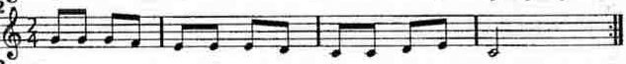

2 (5) класс. Урок сольфеджио от 28 апреля. (Вторник)
Тема: «Тональность Соль минор»
План урока
Ход урока | Приложение
1.Тема: Тональность Соль минор | таблица «Знаки в тональностях»
2.ДЗ: Написать задание в соль миноре | нотная тетрадь (домашняя)
3.Спеть диктант №3 и записать нотами | аудиофайл «Диктант №3»
4.Спеть № 290, 291 | учебник Баевой, Зебряк (домашний)

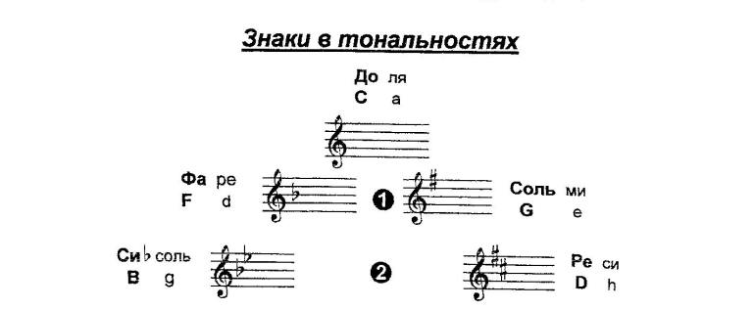 | Найдите в таблице ноту соль.  Это тональность соль минор.  Соль минор имеет два бемоля –  си бемоль и ми бемоль.

Посмотрите, как пишется гамма СОЛЬ минор. Она имеет два бемоля – си бемоль и ми бемоль.
Си бемоль пишется на третьей линейке, а ми бемоль между четвертой и пятой.
Гамма начинается с ноты СОЛЬ и заканчивается нотой СОЛЬ. Бемоли писать рядом с ключе.

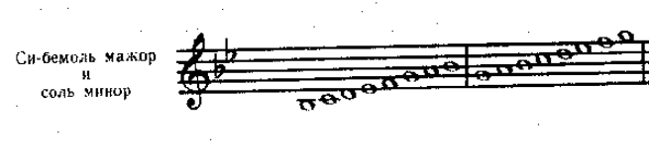

ДЗ: 1) Напишите гамму Соль минор в тетрадь и сыграйте ее на пианино (синтезаторе) или на своем инструменте. Найдите в гамме Соль минор седьмую ступень и подпишите цифру 7.
2) Включите аудиофайл «Диктант №3». Тональность Соль мажор. Размер 2/4.
Слушайте настройку: аккорды и тоническое трезвучие (соль си ре Соль ре си соль).
После этого идет мелодия диктанта. Слушайте ее 8 раз.
1) Мелодия начинается с ноты «соль» и идет вниз.
Слушаем или поем вместе с записью.
2) Вот она:
Соль соль ре ре | Ми ми ре
Ти-ки ти-ки | Ти-ки та | слушайте еще два такта
4) Дальше:
Ре ре ми фа (#) | Соль соль
Ти-ки ти-ки | Та та | слушайте еще два такта
4) Сыграйте вашу услышанную мелодию на пианино (синтезаторе).
5) Запишите ее в тетрадь нотами и длительностями.
3) Петь №290, 291 по учебнику. Но сначала сыграйте их и прохлопайте ритм.

2 (5) класс. Урок музыкальной литературы от 28.04
Тема урока: Бетховен. 5 симфония. Первая часть.
Прочитайте внимательно тему в учебнике. Изучите схему разбора.
Пятая симфония
(1808 г.)
Это картина борьбы человека с невзгодами и лишениями жизни во имя радости и счастья. Четыре части симфонии можно представить как отдельные моменты этой борьбы. При этом все четыре части симфонии объединены одной и той же грозной повелительной темой вступления, о которой композитор сказал:
«Так судьба стучится в дверь»
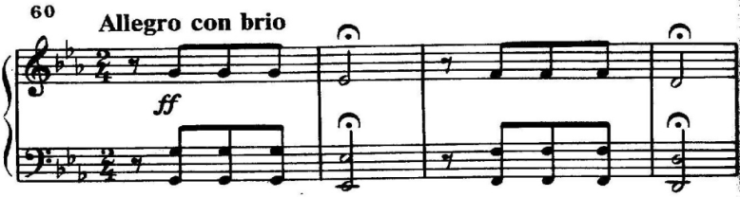
Сыграйте эту тему. Из нее практически вырастают все темы первой части.
Далее по учебнику.
Выучите тему и напишите ответы (не смотрите в учебник) на следующие вопросы:
1) Год создания и тональность первой части.
2) Каково содержание симфонии?
3) Чем объединяются все четыре части симфонии?
4) Тональность и форма первой части.
5) Какую роль несет «мотив судьбы»? Какие темы первой части основаны на нем?
6) Какая тема развивается в разработке?
ДЗ: 1) Напишите ответы на вопросы
2) Послушайте темы. Бетховен. 5 симфония, 1 часть:
а) вступление и главная партия
б) побочная партия
Приложение
Бетховен. Учебник | в задании от 7 апреля
Бетховен. 5 симфония. 1 часть. Вст. и Главная партия | аудиофайл прилагается
Бетховен. 5 симфония. 1 часть. Побочная партия | аудиофайл прилагается

